Resolución del Pleno del Instituto de Transparencia, Acceso a la Información Pública y Protección de Datos Personales del Estado de México y Municipios, con domicilio en Metepec, Estado de México, a dos de junio de dos mil veinte.

VISTOS los expedientes electrónicos formados con motivo de los recursos de revisión números 02085/INFOEM/IP/RR/2021 y 02107/INFOEM/IP/RR/2021, interpuestos por el C. xxxxxxxxxxxxxxxxxxxx, en lo sucesivo El Recurrente, en contra de las respuestas del Ayuntamiento de Atlacomulco, en lo subsecuente El Sujeto Obligado, se procede a dictar la presente resolución.

A N T E C E D E N T E S D E L A S U N T O

PRIMERO. De las Solicitudes de Información.
Con fecha doce de marzo de dos mil veintiuno, El Recurrente, presentó a través del Sistema de Acceso a la Información Mexiquense (SAIMEX) ante El Sujeto Obligado, las solicitudes de acceso a la información pública, registradas bajo los números de expediente 00073/ATLACOM/IP/2021 y 00072/ATLACOM/IP/2021, mediante las cuales solicitó información en el tenor siguiente:

- Solicitud de información 00073/ATLACOM/IP/2021
“Solicito todos los contratos celebrados por licitación pública celebrados desde el mes de enero de 2019 al mes de febrero de 2021.” [Sic]

- Solicitud de información 00072/ATLACOM/IP/2021
“Solicito todos los contratos pedidos celebrados desde el mes de enero de 2019 al mes de febrero de 2021.” [Sic]

MODALIDAD DE ENTREGA: A través del SAIMEX, en ambos casos.
SEGUNDO. De las respuestas del Sujeto Obligado.
En el expediente electrónico SAIMEX, se aprecia que el día doce de abril de dos mil veintiuno, El Sujeto Obligado dio respuesta a las solicitudes de información señalando lo siguiente:

- Respuesta a la Solicitud de información 00073/ATLACOM/IP/2021
“En respuesta a la solicitud recibida, nos permitimos hacer de su conocimiento que con fundamento en el artículo 53, Fracciones: II, V y VI de la Ley de Transparencia y Acceso a la Información Pública del Estado de México y Municipios, le contestamos que:

Se adjuntan respuestas.

ATENTAMENTE
L.D. Aida Sánchez Ruiz” [Sic]

- Adjuntando a dicha respuesta, los archivos electrónicos denominados “CONTESTACIÓN SAIMEX 00073.pdf” y “solicitud73.pdf”; los cuales no se insertan por ser del conocimiento de las partes, sin embargo, serán motivo de estudio en el Considerando respectivo.

- Respuesta a la Solicitud de información 00072/ATLACOM/IP/2021
“En respuesta a la solicitud recibida, nos permitimos hacer de su conocimiento que con fundamento en el artículo 53, Fracciones: II, V y VI de la Ley de Transparencia y Acceso a la Información Pública del Estado de México y Municipios, le contestamos que:

Se adjuntan respuestas.

ATENTAMENTE
L.D. Aida Sánchez Ruiz” [Sic]

- Adjuntando a dicha respuesta, los archivos electrónicos denominados “solicitud- 72.rar”, “Acta08ext.pdf”, “solicitud72.pdf”, “OP_00072_RESPUESTA_001.pdf”, “OP_00072_RESPUESTA_002.zip”, “OP_00072_RESPUESTA_003.zip”, “OP_00072_RESPUESTA_004.zip” y “OP_00072_RESPUESTA_005.pdf”; los cuales no se insertan por ser del conocimiento de las partes, sin embargo, serán motivo de estudio en el Considerando respectivo.

TERCERO. Del recurso de revisión.
Inconforme con las respuestas notificadas por El Sujeto Obligado, El Recurrente interpuso los recursos de revisión, en fecha veintiuno de abril de dos mil veintiuno, los cuales fueron registrados en el sistema electrónico con los expedientes números 02085/INFOEM/IP/RR/2021 (para la solicitud 00073/ATLACOM/IP/2021) y 02107/INFOEM/IP/RR/2021 (para la solicitud 00072/ATLACOM/IP/2021), en los cuales arguye, las siguientes manifestaciones:

- Acto Impugnado:
02085/INFOEM/IP/RR/2021 y 02107/INFOEM/IP/RR/2021
“No se entregó la totalidad de la información solicitada” [sic]

- Razones o Motivos de Inconformidad:
02085/INFOEM/IP/RR/2021 y 02107/INFOEM/IP/RR/2021
“No se entregó la totalidad de la información solicitada” [sic]

CUARTO. Del turno del recurso de revisión.
Los medios de impugnación le fueron turnados a las Comisionadas Zulema Martínez Sánchez y Eva Abaid Yapur, por medio del sistema electrónico SAIMEX, en términos del arábigo 185, fracción I, de la Ley de Transparencia y Acceso a la información Pública del Estado de México y Municipios, de los cuales recayeron acuerdos de admisión en fecha veintisiete de abril y tres de mayo de dos mil veintiuno, determinándose en ellos, un plazo de siete días para que las partes manifestaran lo que a su derecho corresponda en términos del numeral ya citado.

QUINTO. De la acumulación.
Posteriormente por acuerdo del Pleno del Instituto, en la Décima Sexta Sesión Ordinaria de Pleno, de fecha doce de mayo del año en curso, se determinó acumular los recursos de revisión en estudio, ya que existe identidad del solicitante, del sujeto obligado y similitud de causas y objeto de solicitud.

Lo anterior de conformidad con lo dispuesto en el artículo 195, de la Ley de Transparencia y Acceso a la información Pública del Estado de México y Municipios, y con el artículo 18 del Código de Procedimientos Administrativos del Estado de México, los cuales establecen respectivamente:

“Artículo 195. En la tramitación del recurso de revisión se aplicarán supletoriamente las disposiciones contenidas en el Código de Procedimientos Administrativos del Estado de México.”

“Artículo 18. La autoridad administrativa o el Tribunal acordarán la acumulación de los expedientes del procedimiento y proceso administrativo que ante ellos se sigan, de oficio o a petición de parte, cuando las partes o los actos administrativos sean iguales, se trate de actos conexos o resulte conveniente el trámite unificado de los asuntos, para evitar la emisión de resoluciones contradictorias. La misma regla se aplicará, en lo conducente, para la separación de los expedientes.”

SEXTO. De la etapa de instrucción.
Así, en la etapa de instrucción, se desprende que el Sujeto Obligado remitió su informe justificado el día veintiocho de abril y cuatro de mayo del año en curso, mediante los archivos denominados “IJ 2085-73.pdf” y “IJ 2107-72.pdf”, mismos que al revisar el contenido, se precisa que existe relación entre la información solicitada y la información remitida; asimismo, se advierte que el Recurrente no rindió manifestación alguna ni ofreció medio de prueba que integrar al expediente, de igual modo se aprecia del expediente electrónico en estudio que obra en el sistema SAIMEX, que no se llevaron a acabo audiencias ni diligencia alguna.

SÉPTIMO. Del cierre de la etapa de instrucción.
Decretándose el cierre de las mismas en fecha doce y diecisiete de mayo del año dos mil veintiuno, en términos del artículo 185, fracción VI, de la Ley de Transparencia y Acceso a la Información Pública del Estado de México y Municipios, iniciando el término legal para dictar resolución definitiva del asunto.

C O N S I D E R A N D O

PRIMERO. De la competencia.
Este Instituto de Transparencia, Acceso a la Información Pública y Protección de Datos Personales del Estado de México y Municipios, es competente para conocer y resolver el presente recurso de revisión, conforme a lo dispuesto en los artículos 6, Apartado A de la Constitución Política de los Estados Unidos Mexicanos; 5, párrafos vigésimo noveno, trigésimo y trigésimo primero, fracciones IV y V de la Constitución Política del Estado Libre y Soberano de México; 2 fracción II, 13, 29, 36, fracciones I y II, 176, 178, 179, 181 párrafo tercero y 185, de la Ley de Transparencia y Acceso a la Información Pública del Estado de México y Municipios; y 9, fracciones I y XXIV y 11, del Reglamento Interior del Instituto de Transparencia, Acceso a la Información Pública y Protección de Datos Personales del Estado de México y Municipios.

Aunado a lo anterior, este Órgano Garante estima pertinente realizar un pronunciamiento ya que consientes de la situación que se vive en la actualidad a fin de otorgarle a los ciudadanos herramientas ágiles y accesibles para el ejercicio de los derechos humanos que se tutelan, se considera que a pesar de las condiciones a las que nos enfrentamos, se cuentan con las herramientas técnicas y tecnológicas necesarias que eviten mermar el ejercicio de los derechos correspondientes, sin que ello implique el poner en riesgo el diverso derecho a la salud de todos los partícipes en los procesos que conllevan.

SEGUNDO. De los alcances del Recurso de Revisión.
Anterior a todo debe destacarse que el recurso de revisión tiene el fin y alcance que señalan los numerales 176, 179, 181 párrafo cuarto, 194 y 195 y demás aplicables de la Ley de Transparencia y Acceso a la Información Pública del Estado de México y Municipios vigente y será analizado conforme a las actuaciones que obren en el expediente electrónico con la finalidad de reparar cualquier posible afectación al derecho de acceso a la información pública y garantizando el principio rector de máxima publicidad.
TERCERO. De las causas de improcedencia.
El estudio de las causas de improcedencia que se hagan valer por las partes o que se advierta de oficio por este Resolutor debe ser objeto de análisis previo al estudio de fondo del asunto, ya que el estudio de los presupuestos procesales sobre el inicio o trámite de un proceso genera eficacia jurídica de las resoluciones, más aún que se trata de una figura procesal adoptada en la ley de la materia la cual impide su estudio y resolución cuando una vez admitido el recurso de revisión se advierta una causa de improcedencia que permita sobreseer el recurso de revisión sin estudiar el fondo del asunto; las circunstancias anteriores que no son incompatibles con el derecho de acceso a la justicia, ya que éste no se coarta por regular causas de improcedencia y sobreseimiento con tales fines.

Así las cosas, del análisis del expediente electrónico no se actualiza ninguna causa de improcedencia de las referidas en el artículo 191, de la Ley de Transparencia y Acceso a la Información Pública del Estado de México y Municipios, ni mucho menos se hizo valer causa de improcedencia alguna por las partes, que resulte dable abordar, encontrándose actualizados todos los presupuestos procesales para atender el fondo del asunto, en los términos del considerando posterior.

CUARTO. Estudio y resolución del asunto.
Ahora bien, se procede al análisis de los presentes recursos, así como al contenido íntegro de las actuaciones que obran en los expedientes electrónicos, para así estar en posibilidad este Órgano Colegiado de dictar el fallo correspondiente conforme a derecho, tomando en consideración los elementos aportados por las partes y apegándose en todo momento al principio de máxima publicidad consagrado en nuestra Constitución Federal, Local y demás leyes aplicables en la materia, así como en los tratados internacionales en los que el Estado Mexicano sea parte, en concordancia con el párrafo tercero del artículo 1 de la Constitución Federal y el diverso 8, de la Ley de Transparencia local.

El estudio de los recursos de revisión tiene como antecedentes, que el hoy Recurrente solicitó al Ayuntamiento de Atlacomulco, los contratos por licitación pública y contratos pedidos, celebrados desde el mes de enero de 2019 al mes de febrero de 2021; en el que se desglosará mediante el siguiente cuadro comparativo junto con las respuestas emitidas por parte del Sujeto Obligado, en el tenor siguiente:

Solicitud de Información | Respuesta | Cumplimiento
Contratos por licitación pública, celebrados desde el mes de enero de 2019 al mes de febrero de 2021. |  | SÍ
Contratos pedidos, celebrados desde el mes de enero de 2019 al mes de febrero de 2021. |  | SÍ
Expuesto lo anterior, se procede al análisis de la totalidad de las constancias que integran el expediente electrónico del SAIMEX, a efecto de determinar si con la información remitida por el Sujeto Obligado a través de su respuesta colma con lo requerido en dicha solicitud; por lo que con el afán de dar cumplimiento con lo solicitado, El Sujeto Obligado proporcionó la liga electrónica https://www.ipomex.org.mx/ipo3/lgt/indice/ATLACOMULCO/art_92_xxix_b.web, y https://www.ipomex.org.mx/ipo3/lgt/indice/ATLACOMULCO/art_92_xxix_b/2.web argumentando que es en donde se puede realizar la consulta.

Al respecto, los artículos 11 y 161, de la Ley de Transparencia y Acceso a la Información Pública del Estado de México y Municipios señalan diversas características que debe tener la información desde el momento de su generación, publicación y entrega, así como la forma en que se deberá consultar la información, señalando una fuente precisa y concreta, a saber:

Artículo 11. En la generación, publicación y entrega de información se deberá garantizar que ésta sea accesible, actualizada, completa, congruente, confiable, verificable, veraz, integral, oportuna y expedita, sujeta a un claro régimen de excepciones que deberá estar definido y ser además legítima y estrictamente necesaria en una sociedad democrática, por lo que atenderá las necesidades del derecho de acceso a la información de toda persona.
[…]
Artículo 161. Cuando la información requerida por el solicitante ya esté disponible al público en medios impresos, tales como libros, compendios, trípticos, registros públicos, en formatos electrónicos disponibles en Internet o en cualquier otro medio, se le hará saber por el medio requerido por el solicitante la fuente, el lugar y la forma en que puede consultar, reproducir o adquirir dicha información en un plazo no mayor a cinco días hábiles. La fuente deberá ser precisa y concreta y no debe implicar que el solicitante realice una búsqueda en toda la información que se encuentre disponible.

De los artículos transcritos se establecen las características que debe tener la información desde el momento de su generación, publicación y entrega; de igual manera se contempla el procedimiento a seguir por el sujeto obligado para informar a los solicitantes sobre información que se encuentre disponible en libros, compendios, formatos electrónicos, entre otros, haciéndole saber al solicitante como podrá consultar, reproducir o adquirir la información, en un plazo no mayor a cinco días hábiles, comprendiendo:
- La fuente
- El lugar y
- La forma

Asimismo, se establece que la fuente de la información deberá ser:
- Precisa
- Concreta
- Y NO debe implicar que el solicitante realice una búsqueda en toda la información que se encuentre disponible.

De lo anterior, se desprende que la Ley de Transparencia posibilita a los Sujetos Obligado atender las solicitudes de información mediante la consulta a través de una determinada página de internet; así, lo procedente será determinar si dicho sitio electrónico conlleva a la información solicitada.
Primeramente, al introducir en el navegador de internet los sitios https://www.ipomex.org.mx/ipo3/lgt/indice/ATLACOMULCO/art_92_xxix_b.web, y https://www.ipomex.org.mx/ipo3/lgt/indice/ATLACOMULCO/art_92_xxix_b/2.web, se tiene que remite al portal Información Pública de Oficio Mexiquense (en lo subsecuente IPOMEX), de conformidad con las siguientes imágenes:
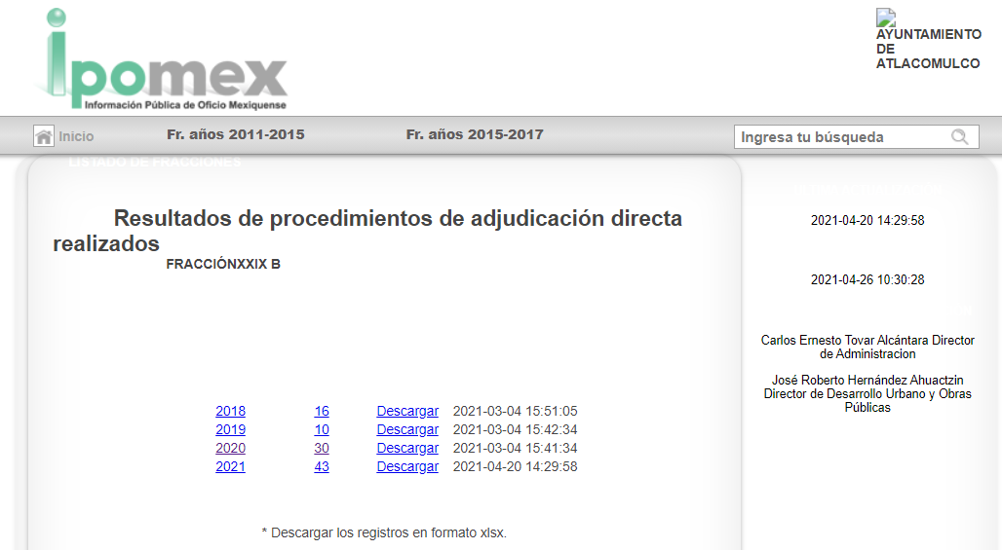

De la imagen insertada, se puede observar que contiene información sobre la información concerniente a la Información de Resultados de procedimientos de adjudicación directa realizados del periodo 2018 al 2021, de la fracción XXXIX B, del artículo 92, de la Ley en la materia, con fecha de actualización 26 de abril de 2021.

A manera de ejemplo se inserta una captura de pantalla para verificar si la información de los contratos solicitados, se encuentra completa:
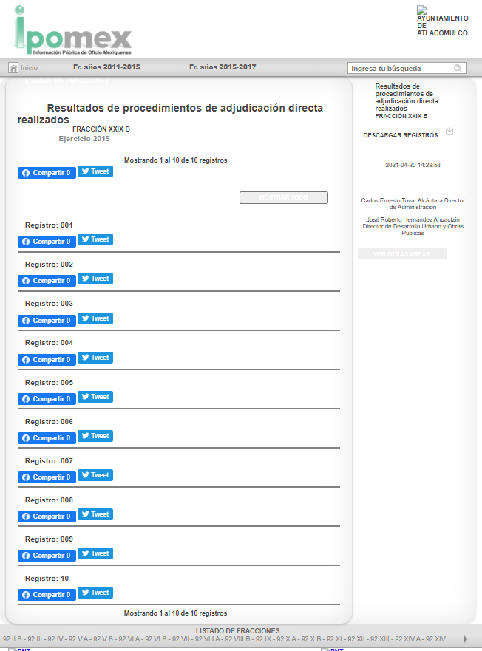
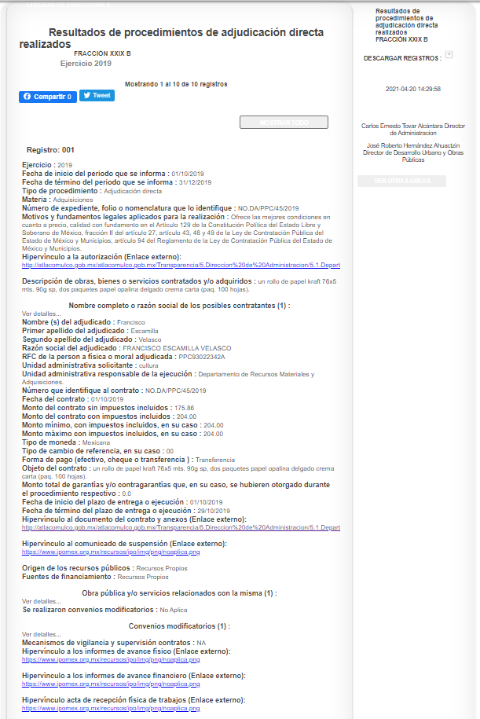
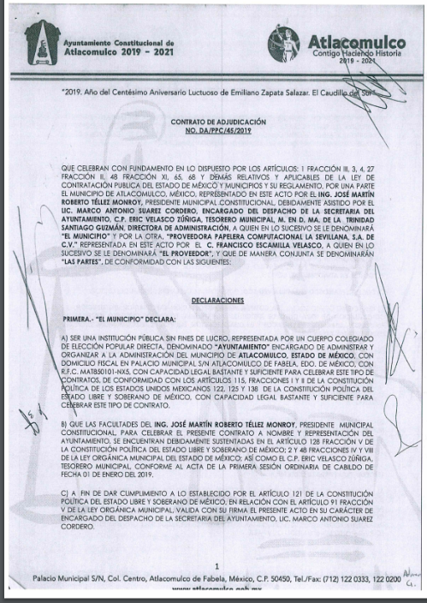 | 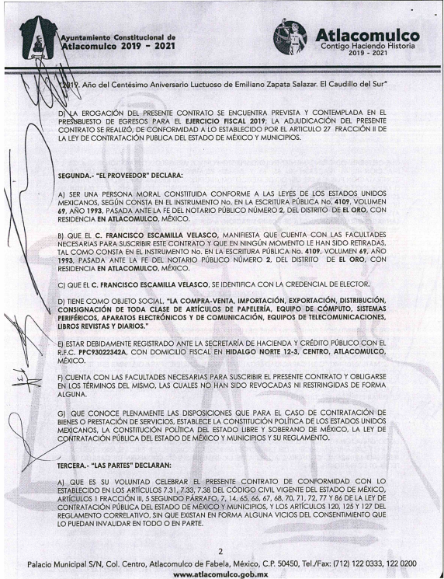 | 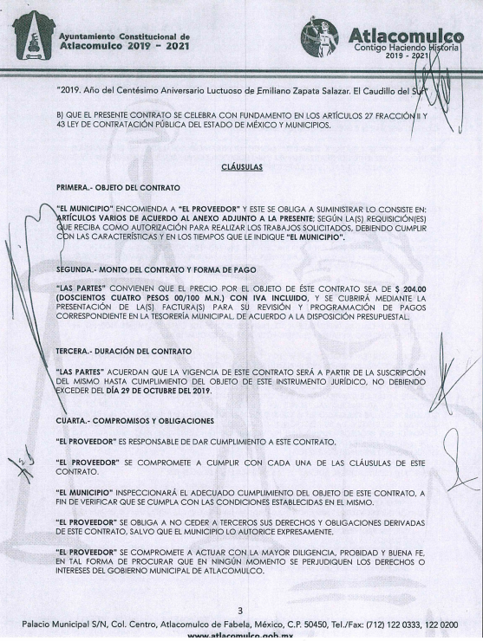
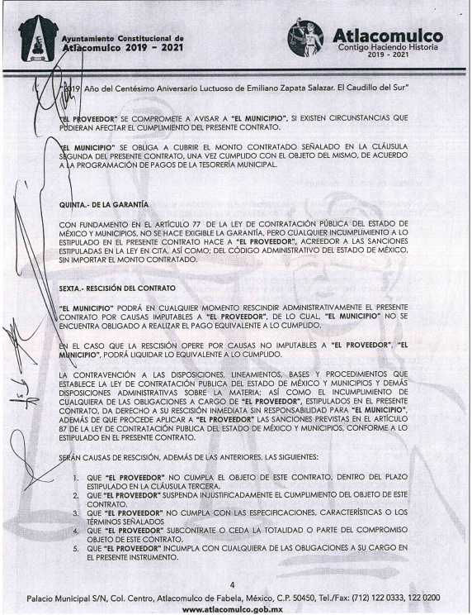 | 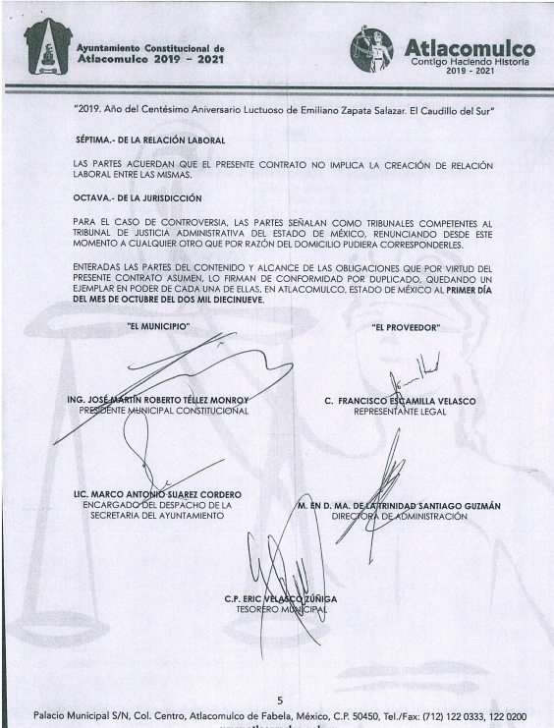 | 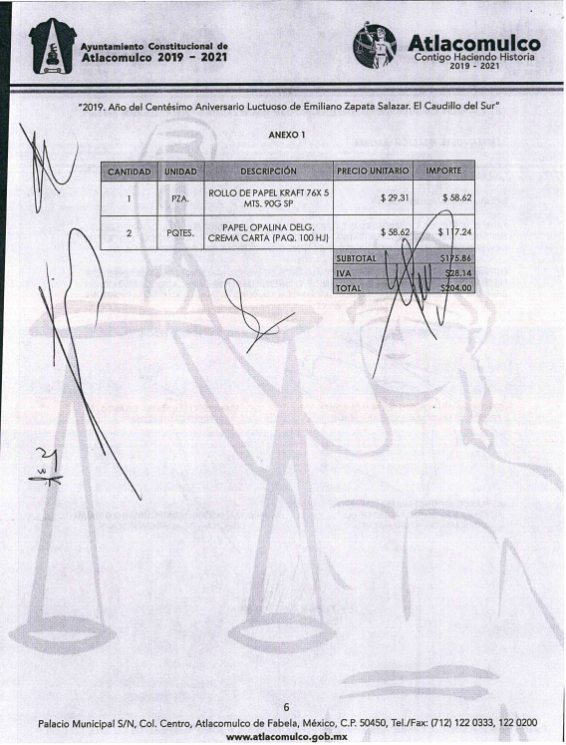

Por lo anterior, al ejecutar en el navegador de internet el sitio expuesto por el Sujeto Obligado, se apertura un determinado sitio del portal IPOMEX el cual puede evidenciarse la Información Resultados de procedimientos de adjudicación directa realizados durante el periodo comprendido del año 2018 al 2021. Asimismo, mediante los archivos electrónicos denominados “solicitud- 72.rar”, “solicitud72.pdf”, “OP_00072_RESPUESTA_001.pdf”, “OP_00072_RESPUESTA_002.zip”, “OP_00072_RESPUESTA_003.zip”, “OP_00072_RESPUESTA_004.zip” y “OP_00072_RESPUESTA_005.pdf”; el Sujeto Obligado, remitió las versiones públicas de diversos contratos con la temporalidad requerida por el solicitante (Enero 2019 a Febrero 2021), lo anterior, y a manera de ejemplo, se insertarán algunos extractos de los contratos, antes mencionados:
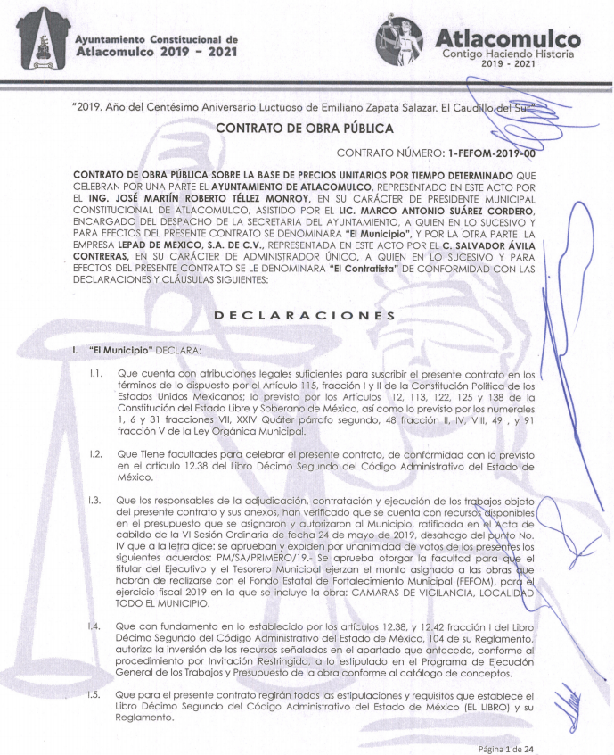 | 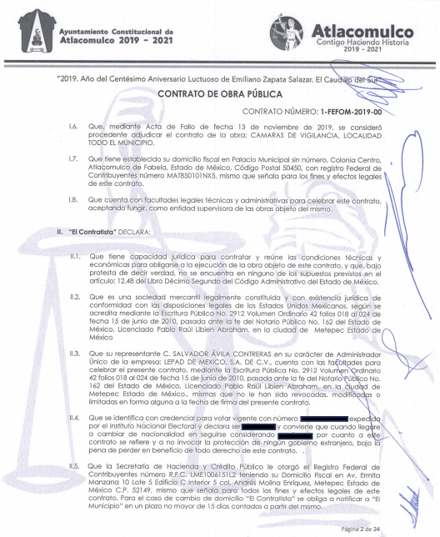
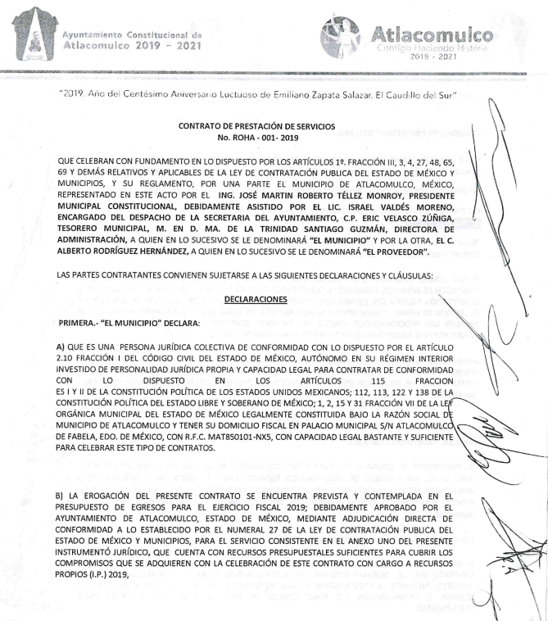 | 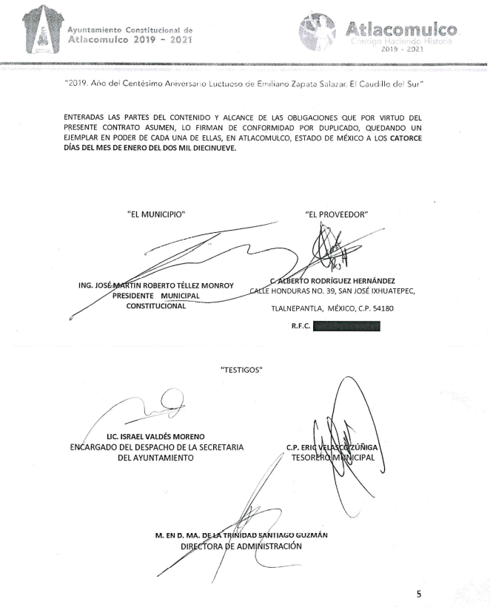

Continuando con la información remitida por el Sujeto Obligado en su respuesta, tenemos que mediante el archivo denominado “Acta08ext.pdf”; se encuentra el Acta de la Octava Sesión Extraordinaria del Comité de Transparencia, AA/CT/8ªext/2021 , de fecha 06 de abril de 2021, en la cual, se aprobó por unanimidad la propuesta de clasificación de datos personales como información CONFIDENCIAL y la versión pública, de la información a las solicitudes con Folio 00073/ATLACOM/IP/2021, 00081/ATLACOM/IP/2021 y 00082/ATLACOM/IP/2021, testando los siguiente datos:
- Número de Folio de la Credencial de Elector.
- Nacionalidad.
- Número de Pasaporte.
- Número de Acta de Nacimiento.
- Registro Federal de Contribuyentes (RFC), de los proveedores que son personas físicas.

Por lo que resulta necesario, analizar dicho Acuerdo de la Clasificación de la información antes referida como CONFIDENCIAL, entregado por el Sujeto Obligado, en su respuesta, a fin de establecer si el Comité de Transparencia cumplió cabalmente con las formalidades exigidas por la Ley de Transparencia y Acceso a la Información Pública del Estado de México y Municipios:

 | Cumplió: | Contenido
- Número de folio de la solicitud | Sí.
- Referencia de la información solicitada | Sí
- Fundamento y Motivación Legal; | Sí.
- Conexión entre los fundamentos y motivos que dieron origen a la versión pública; | Sí
- Autoridades competentes. | Sí

En este sentido, debe dejarse claro que al haber existido un pronunciamiento por parte del Sujeto Obligado, este Instituto no está facultado para manifestarse sobre la veracidad del mismo, pues no existe precepto legal alguno en la Ley de la materia que lo faculte para, vía recurso de revisión, pronunciarse al respecto. Sirve de apoyo a lo anterior, por analogía, el Criterio 31-10, emitido por el entonces Instituto Federal de Acceso a la Información, que a la letra indica:

“EL INSTITUTO FEDERAL DE ACCESO A LA INFORMACIÓN Y PROTECCIÓN DE DATOS NO CUENTA CON FACULTADES PARA PRONUNCIARSE RESPECTO DE LA VERACIDAD DE LOS DOCUMENTOS PROPORCIONADOS POR LOS SUJETOS OBLIGADOS. El Instituto Federal de Acceso a la Información y Protección de Datos es un órgano de la Administración Pública Federal con autonomía operativa, presupuestaria y de decisión, encargado de promover y difundir el ejercicio del derecho de acceso a la información; resolver sobre la negativa de las solicitudes de acceso a la información; y proteger los datos personales en poder de las dependencias y entidades. Sin embargo, no está facultado para pronunciarse sobre la veracidad de la información proporcionada por las autoridades en respuesta a las solicitudes de información que les presentan los particulares, en virtud de que en los artículos 49 y 50 de la Ley Federal de Transparencia y Acceso a la Información Pública Gubernamental no se prevé una causal que permita al Instituto Federal de Acceso a la Información y Protección de Datos conocer, vía recurso revisión, al respecto.”

Por lo que, inconforme con las respuestas emitidas por El Sujeto Obligado, El Recurrente interpuso los presentes recursos de revisión, señalando como Acto Impugnado, lo siguiente:

“No se entregó la totalidad de la información solicitada” (Sic).

Asimismo, mediante su respectivo informe justificado remitido por el Sujeto Obligado, confirma su respuesta primigenia.

Además, en cuanto al RFC de personas físicas constituye un dato personal, ya que para su obtención es necesario acreditar ante la autoridad fiscal previamente la identidad de la persona, su fecha de nacimiento, entre otros aspectos.

Ahora bien, las personas físicas tramitan su inscripción en el registro con el propósito de realizar —mediante esa clave de identificación— operaciones o actividades de naturaleza fiscal, la cual, les permite hacerse identificables respecto de una situación fiscal determinada.

Lo anterior es compartido por el Instituto Nacional de Transparencia, Acceso a la Información y Protección de Datos Personales (INAI), a través del Criterio 19/2017, el cual es del tenor literal siguiente:

“Registro Federal de Contribuyentes (RFC) de personas físicas. El RFC es una clave de carácter fiscal, única e irrepetible, que permite identificar al titular, su edad y fecha de nacimiento, por lo que es un dato personal de carácter confidencial.

Resoluciones:
• RRA 0189/17. Morena. 08 de febrero de 2017. Por unanimidad. Comisionado Ponente Joel Salas Suárez.
• RRA 0677/17. Universidad Nacional Autónoma de México. 08 de marzo de 2017. Por unanimidad. Comisionado Ponente Rosendoevgueni Monterrey Chepov.
• RRA 1564/17. Tribunal Electoral del Poder Judicial de la Federación. 26 de abril de 2017. Por unanimidad. Comisionado Ponente Oscar Mauricio Guerra Ford.”

Así, el RFC se vincula al nombre de su titular y permite identificar la edad de la persona, su fecha de nacimiento, así como su homoclave, la cual es única e irrepetible y determina la identificación de dicha persona para efectos fiscales, por lo que constituye un dato personal que concierne a una persona física identificada e identificable; sin embargo, para las personas jurídico colectivas, es un dato que el Sujeto Obligado deberá dejar visible; de conformidad con el Criterio 1/14, emitido por Instituto Nacional de Transparencia, Acceso a la Información y Protección de Datos Personales (INAI):

“Denominación o razón social, y Registro Federal de Contribuyentes de personas morales, no constituyen información confidencial. La denominación o razón social de personas morales es pública, por encontrarse inscritas en el Registro Público de Comercio. Por lo que respecta a su Registro Federal de Contribuyentes (RFC), en principio, también es público, ya que no se refiere a hechos o actos de carácter económico, contable, jurídico o administrativo que sean útiles o representen una ventaja a sus competidores, en términos de lo dispuesto en el artículo 18, fracción I de la Ley Federal de Transparencia y Acceso a la Información Pública Gubernamental y en el Trigésimo Sexto de los Lineamientos Generales para la clasificación y desclasificación de la información de las dependencias y entidades de la Administración Pública Federal; aunado al hecho de que tampoco se trata de información concerniente a personas físicas, por lo que no puede considerarse un dato personal, con fundamento en lo previsto en el artículo 18, fracción II de ese ordenamiento legal. Por lo anterior, la denominación o razón social, así como el RFC de personas morales, no constituye información confidencial.

Resoluciones
- RDA 1809/13. Interpuesto en contra de la Secretaría de Comunicaciones y Transportes. Comisionada Ponente Jacqueline Peschard Mariscal.
- RDA 0308/13. Interpuesto en contra de la Secretaría del Trabajo y Previsión Social.
Comisionada Ponente María Elena Pérez-Jaén Zermeño.
RDA 0647/12. Interpuesto en contra del Servicio de Administración y Enajenación de
Bienes. Comisionada Ponente Jacqueline Peschard Mariscal.
- RDA 0417/12. Interpuesto en contra del Instituto Mexicano del Seguro Social.
Comisionada Ponente Sigrid Arzt Colunga.
- RDA 0358/12. Interpuesto en contra de la Comisión Federal para la Protección contra Riesgos Sanitarios. Comisionada Ponente María Elena Pérez-Jaén Zermeño.”

Siendo además importante señalar que, aunado a lo que establece la Ley de Transparencia y Acceso a la Información Pública del Estado de México y Municipios que establece:

“Artículo 3. Para los efectos de la presente Ley se entenderá por:
XI. Documento: Los expedientes, reportes, estudios, actas, resoluciones, oficios, correspondencia, acuerdos, directivas, directrices, circulares, contratos, convenios, instructivos, notas, memorandos, estadísticas o bien, cualquier otro registro que documente el ejercicio de las facultades, funciones y competencias de los sujetos obligados, sus servidores públicos e integrantes, sin importar su fuente o fecha de elaboración. Los documentos podrán estar en cualquier medio, sea escrito, impreso, sonoro, visual, electrónico, informático u holográfico;

Artículo 4. El derecho humano de acceso a la información pública es la prerrogativa de las personas para buscar, difundir, investigar, recabar, recibir y solicitar información pública, sin necesidad de acreditar personalidad ni interés jurídico.

Toda la información generada, obtenida, adquirida, transformada, administrada o en posesión de los sujetos obligados es pública y accesible de manera permanente a cualquier persona, en los términos y condiciones que se establezcan en los tratados internacionales de los que el Estado mexicano sea parte, en la Ley General, la presente Ley y demás disposiciones de la materia, privilegiando el principio de máxima publicidad de la información. Solo podrá ser clasificada excepcionalmente como reservada temporalmente por razones de interés público, en los términos de las causas legítimas y estrictamente necesarias previstas por esta Ley.

Los sujetos obligados deben poner en práctica, políticas y programas de acceso a la información que se apeguen a criterios de publicidad, veracidad, oportunidad, precisión y suficiencia en beneficio de los solicitantes.

Artículo 12. Quienes generen, recopilen, administren, manejen, procesen, archiven o conserven información pública serán responsables de la misma en los términos de las disposiciones jurídicas aplicables.

Los sujetos obligados sólo proporcionarán la información pública que se les requiera y que obre en sus archivos y en el estado en que ésta se encuentre. La obligación de proporcionar información no comprende el procesamiento de la misma, ni el presentarla conforme al interés del solicitante; no estarán obligados a generarla, resumirla, efectuar cálculos o practicar investigaciones.” (sic)

En efecto, de los artículos mencionados, se desprende que la información pública es la contenida en los documentos que los Sujetos Obligados generan en ejercicio de sus atribuciones, siendo así que dichos documentos se constituyen por los expedientes, reportes, estudios, actas, resoluciones, oficios, correspondencia, acuerdos, directivas, directrices, circulares, contratos, convenios, instructivos, notas, memorandos, estadísticas o bien, cualquier otro registro que documente el ejercicio de las facultades, funciones y competencias de los Sujetos Obligados, sus servidores públicos e integrantes, sin importar su fuente o fecha de elaboración, siendo que dichos documentos pueden estar en cualquier medio, sea escrito, impreso, sonoro, visual, electrónico, informático u holográfico; y el derecho de acceso a la información es la facultad que tiene toda persona para acceder a la información pública generada o en poder de los Sujetos Obligados conforme a la Ley de la materia.

Así también, se dispone que toda la información generada, obtenida, adquirida, transformada, administrada o en posesión de los Sujetos Obligados es pública y accesible de manera permanente a cualquier persona, y que éstos sólo proporcionarán la información que generen en ejercicio de sus atribuciones, por lo que la obligación de proporcionar información no comprende el procesamiento de la misma, ni el presentarla conforme al interés del solicitante, por lo que los Sujetos Obligados no están constreñidos a generarla, resumirla, efectuar cálculos o practicar investigaciones.

En este contexto, el Sujeto Obligado no está obligado a generar documento ad hoc para para satisfacer el derecho de acceso, situación que no está permitida dentro de la materia de acceso a la información.

Como apoyo a lo anterior, es aplicable el Criterio 03-17, emitido por el Instituto Nacional de Transparencia, Acceso a la Información y Protección de Datos Personales, que dice:

“No existe obligación de elaborar documentos ad hoc para atender las solicitudes de acceso a la información. Los artículos 129 de la Ley General de Transparencia y Acceso a la Información Pública y 130, párrafo cuarto, de la Ley Federal de Transparencia y Acceso a la Información Pública, señalan que los sujetos obligados deberán otorgar acceso a los documentos que se encuentren en sus archivos o que estén obligados a documentar, de acuerdo con sus facultades, competencias o funciones, conforme a las características físicas de la información o del lugar donde se encuentre. Por lo anterior, los sujetos obligados deben garantizar el derecho de acceso a la información del particular, proporcionando la información con la que cuentan en el formato en que la misma obre en sus archivos; sin necesidad de elaborar documentos ad hoc para atender las solicitudes de información.

Resoluciones:
• RRA 0050/16. Instituto Nacional para la Evaluación de la Educación. 13 julio de 2016. Por unanimidad. Comisionado Ponente: Francisco Javier Acuña Llamas.
• RRA 0310/16. Instituto Nacional de Transparencia, Acceso a la Información y Protección de Datos Personales. 10 de agosto de 2016. Por unanimidad. Comisionada Ponente. Areli Cano Guadiana.
• RRA 1889/16. Secretaría de Hacienda y Crédito Público. 05 de octubre de 2016. Por unanimidad. Comisionada Ponente. Ximena Puente de la Mora.”

Bajo ese contexto, se considera que con el pronunciamiento realizado desde su respuesta primigenia por el Sujeto Obligado, colma en su totalidad con la información solicitada por el particular.

Así, en mérito de lo expuesto en líneas anteriores, resultan infundadas las razones o motivos de inconformidad que arguye El Recurrente, por ello con fundamento en el artículo 186, fracción II, de la Ley de Transparencia y Acceso a la Información Pública del Estado de México y Municipios, se CONFIRMAN las respuestas a las solicitudes de información pública 00073/ATLACOM/IP/2021 y 00072/ATLACOM/IP/2021, que han sido materia del presente fallo.

Por lo antes expuesto y fundado es de resolverse y,

S E R E S U E L V E

PRIMERO. Se CONFIRMAN las respuestas del Sujeto Obligado a las solicitudes de información 00073/ATLACOM/IP/2021 y 00072/ATLACOM/IP/2021, por resultar infundadas las razones o motivos de inconformidad hechos valer por el Recurrente, en términos del Considerando CUARTO de esta resolución.

SEGUNDO. NOTIFÍQUESE vía SAIMEX, la presente resolución al Titular de la Unidad de Transparencia del Sujeto Obligado, para su conocimiento.

TERCERO. NOTIFÍQUESE al Recurrente la presente resolución y hágase de su conocimiento que en caso de que considere que le causa algún perjuicio, podrá promover el Juicio de Amparo en los términos de las leyes aplicables, de acuerdo a lo estipulado por el artículo 196, de la Ley de Transparencia y Acceso a la Información Pública del Estado de México y Municipios.

ASÍ LO RESUELVE, POR UNANIMIDAD DE VOTOS, EL PLENO DEL INSTITUTO DE TRANSPARENCIA, ACCESO A LA INFORMACIÓN PÚBLICA Y PROTECCIÓN DE DATOS PERSONALES DEL ESTADO DE MÉXICO Y MUNICIPIOS, CONFORMADO POR LOS COMISIONADOS ZULEMA MARTÍNEZ SÁNCHEZ; EVA ABAID YAPUR; JOSÉ GUADALUPE LUNA HERNÁNDEZ, JAVIER MARTÍNEZ CRUZ Y LUIS GUSTAVO PARRA NORIEGA; EN LA DÉCIMA NOVENA SESIÓN ORDINARIA CELEBRADA EL DOS DE JUNIO DE DOS MIL VEINTIUNO, ANTE EL SECRETARIO TÉCNICO DEL PLENO ALEXIS TAPIA RAMÍREZ.-------------------------------------------------------------------------------------------------- ---------------------------------------------------------------------------------------------------------------------------------------------------------------------------------------------------------------------------------------------------------------------------------------------------------------------------------------------------------------------------------------------------------------------------------------------------------------------------------------------------------------------------------------------------------------------------------------------------------------------------------------------------------------------------------------------------------------------------------------------------------------------------------------------------------------------------------------------------------------------------------------------------------------------------------------------------------------------------------------------------------------------------------------------------------------------------------------------------------------------------------------------------------------------------------------------------------------------------------------------------------------------------------------------------------------------------------------------------------------------------------------------------------------------------------------------------------------------------------------------------------------------------------------------------------------------------------------------------------------------------------------------------------------------------------------------------------------------------------------------------------------

IMPROCEDENCIA Y SOBRESEIMIENTO EN EL JUICIO DE AMPARO. LAS CAUSAS PREVISTAS EN LOS ARTÍCULOS 73 Y 74 DE LA LEY DE LA MATERIA, RESPECTIVAMENTE, NO SON INCOMPATIBLES CON EL ARTÍCULO 25.1 DE LA CONVENCIÓN AMERICANA SOBRE DERECHOS HUMANOS. Del examen de compatibilidad de los artículos 73 y 74 de la Ley de Amparo con el artículo 25.1 de la Convención Americana sobre Derechos Humanos no se advierte que el derecho interno desatienda los estándares que pretenden proteger los derechos humanos en dicho tratado, por regular causas de improcedencia y sobreseimiento que impiden abordar el estudio de fondo del asunto en el juicio de amparo, en virtud de que el propósito de condicionar el acceso a los tribunales para evitar un sobrecargo de casos sin mérito, es en sí legítimo, por lo que esa compatibilidad, en cuanto a los requisitos para la admisibilidad de los recursos dependerá, en principio, de los siguientes criterios: no pueden ser irracionales ni de tal naturaleza que despojen al derecho de su esencia, ni discriminatorios y, en el caso, la razonabilidad de esas causas se justifica por la viabilidad de que una eventual sentencia concesoria tenga un ámbito de protección concreto y no entre en conflicto con el orden jurídico, no son de tal naturaleza que despojen al derecho de su esencia ni tampoco son discriminatorias, pues no existe alguna condicionante para su aplicabilidad, en función de cuestiones personales o particulares del quejoso. Por tanto, las indicadas causas de improcedencia y sobreseimiento no son incompatibles con el citado precepto 25.1, pues no impiden decidir sencilla, rápida y efectivamente sobre los derechos fundamentales reclamados como violados dentro del juicio de garantías.

